Původní zadání do systému OKslužby – poskytovatel

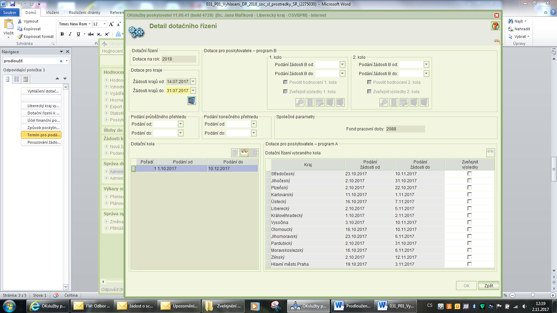

Prodloužení termínu do 7. 11. 2017 (dne 2. 11. 2017)

